Somente o assombro conhece
Mensagem do Ir. Superior Geral para o Natal 2012
Muitos de nós, provavelmente, em um momento ou outro de nossa vida, vivemos experiência similar àquela descrita por G. K. Chesterton, em sua Autobiografia: Na parte posterior de nossos cérebros, por assim dizer, havia, esquecida, uma ânsia ou explosão de assombro, ante nossa própria existência. A finalidade da vida artística e espiritual era a de procurar descobrir esse submerso amanhecer de encanto, de modo que um homem, comodamente sentado, de repente pudesse intuir que, realmente, estava vivo, e ser feliz. Em determinado momento, tudo parece aborrecido e ordinário; e, após um instante, tudo é percebido como extraordinário e maravilhoso. É como se a gente fosse atingido por um repentino choque de assombro que suscita humildade e reconhecimento ante o milagre da vida.
Não é essa a experiência dos pais com o nascimento de um filho? As palavras não conseguem expressar essa vivência, e por isso, é preciso recorrer à arte. O popular saxofonista Kenny G. lançou Miracles, pouco depois do nascimento de um de seus filhos; algo semelhante ocorreu com Céline Dion, em seu disco Miracle, inspirado no nascimento de seu primeiro filho.
A reprodução humana é um fenômeno muito natural, mas os artistas citados vivem-na como um milagre. É como se despertassem para ver a realidade com novos olhos; como se vissem, pela primeira vez, coisas que, desde sempre, estiveram ali. Emerge uma profunda convicção de que a geração de uma nova vida humana é algo misterioso, embora tudo tenha sua explicação em nível biológico.
E ante o mistério, o adequado é a contemplação silenciosa. Como fazem as mães em longas horas de silêncio, cheias de assombro, ante a fragilidade de um novo ser humano.
Não é difícil, neste Natal, imaginar o encanto de Maria e de José, surpresos ao descobrirem que a vida é mais que vida; que há sempre algo que nos supera, no entrelaçado ordinário de nossa história. Uma aprendizagem que depois fizeram no decorrer da vida, marcada, como a de muitos de seus coetâneos, de momentos de serenidade e de paz, mas também por outros, de extrema violência.
Uma aprendizagem como aquela que estão fazendo os 3 Irmãos de nossa comunidade de Alepo (Síria), a uns 600 km de Belém. Há vários meses, a população civil dessa antiquíssima cidade se encontra imersa numa situação de grande violência: luta armada, bombardeios, escassez de recursos... É surpreendente como também ali, em circunstâncias muito adversas, o espanto pode aflorar.
Com efeito, brota profunda admiração ante situações que se originam, de modo inesperado: um grupo de leigos/as maristas que, desafiando o medo, dão seu tempo e suas habilidades para estar junto às vítimas mais vulneráveis, sem distinção de culturas ou religiões; a colaboração de voluntários/as muçulmanos/as que se unem aos Maristas azuis; o sorriso espontâneo das crianças, ao menos por algumas horas; a rede de solidariedade tecida, tanto em nível local como em nível internacional... Sim, a esperança é possível. Ainda que tudo pareça indicar que a violência e a morte têm a última palavra, a pequena esperança, como a denomina Péguy, obstina-se em permanecer firme no coração das pessoas simples.
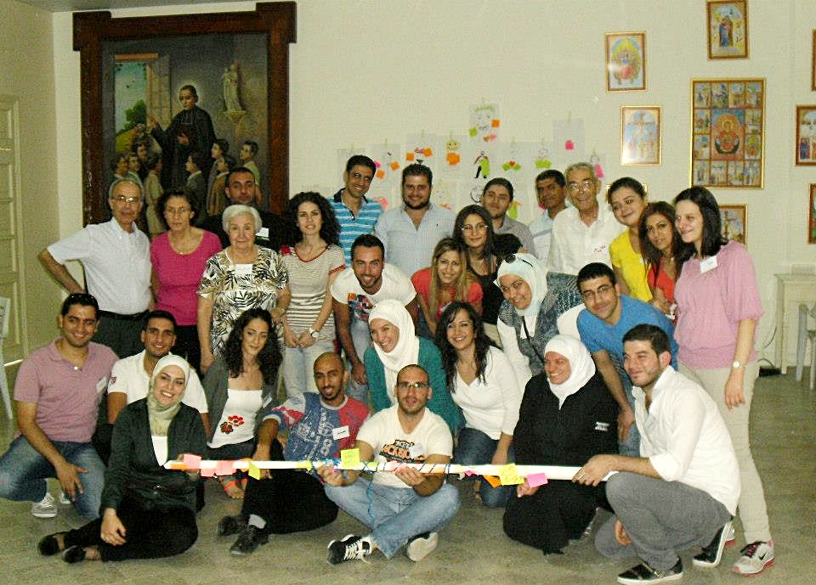
Como podemos continuar a apoiar a esperança de nossos irmãos e irmãs em Alepo? Convido-os a colocar uma vela, nos dias 18 a 25 de dezembro, em algum lugar privilegiado da comunidade ou da família, e acendê-la, diariamente, por algum tempo, como símbolo de nossa comunhão com eles, através do afeto e da oração.
Gregório de Nissa, cristão que viveu no final do século IV nessa mesma região do Oriente Médio, deixou escrito que os conceitos criam ídolos; só o assombro conhece. Sim, os conceitos criam ídolos e, amiúde, mal-entendidos e, até guerras. Somente o assombro é capaz de penetrar a realidade, tal como aparece a nossos olhos, e abraçar a felicidade de uma vida plena, mesmo em meio a condições as mais adversas.
É isso que eu quero dizer quando lhe desejo: Feliz Natal.
Que assim seja de verdade para você e para os seus.

